Trash 2012 – Notice d’installation et d’utilisation

Table des Matières

Installation 1

Utilisation 2

Eléments de l’interface 2

Principe du jeu 3

# Installation

1. Décompresser l’archive Trash2012.zip
2. Lancer Trash2012.sln pour ouvrir le projet sous Visual Studio et le compiler
3. Lancer Trash2012.exe dans le dossier bin/release pour démarrer le jeu

# Utilisation

## Eléments de l’interface

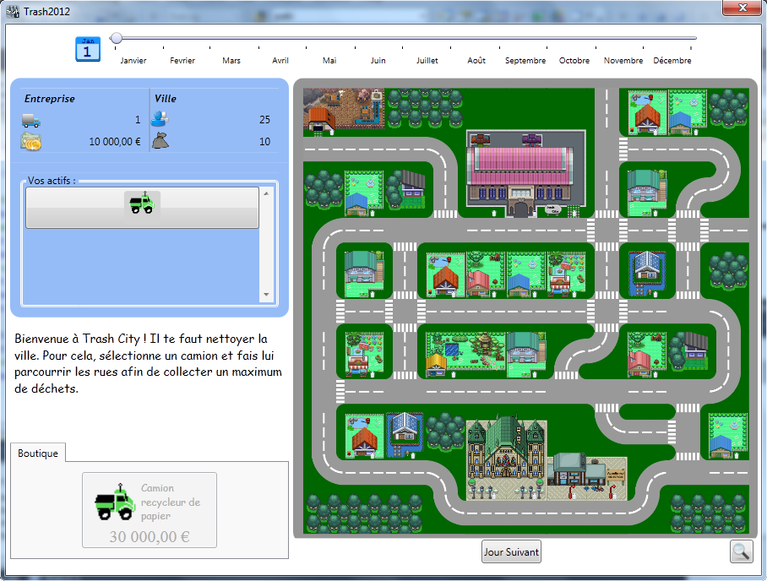

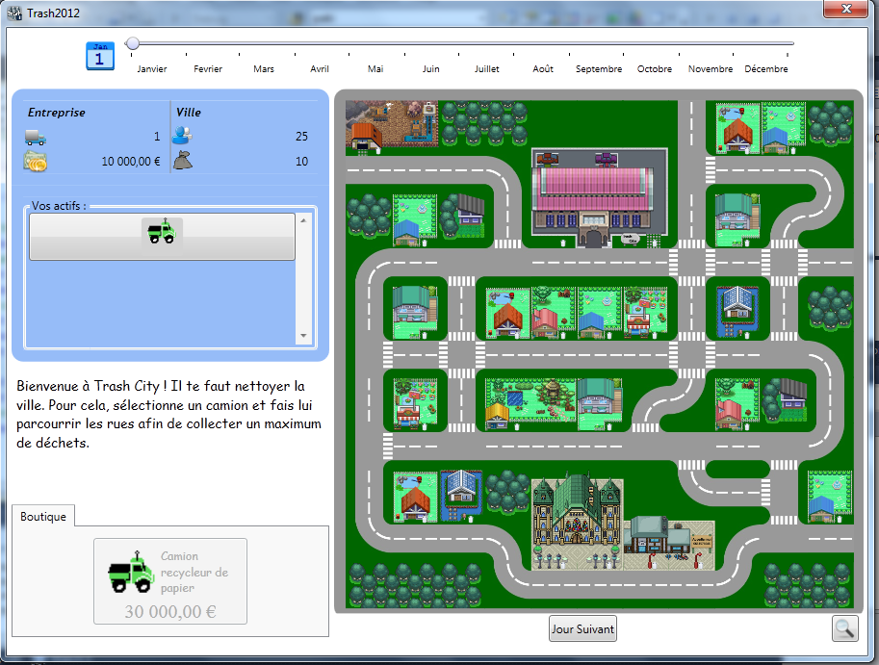**2**

**6**

**5**

**4**

**3**

**1**

1. La barre de progression du temps

Cette barre vous indique à quelle date vous vous trouvez.

Le jeu commence le 1er Janvier 2012 et finit le 31 Décembre 2012. Toutes les fins de mois, vous toucherez votre salaire mensuel.

1. Le tableau de bord

Vous trouverez ici toutes les informations relatives à votre entreprise et à l’état de la ville :

* Votre nombre de camions
* Votre capital financier
* Le nombre de maisons possédant des poubelles dans la ville
* La quantité de déchets totale à ramasser actuellement

1. La zone des actifs

Ici vous pouvez avoir un aperçu sur les camions que vous possédez.

C’est également dans ce panneau que vous pouvez choisir le camion actuellement sélectionné pour pouvoir afficher et/ou définir son trajet pour le jour suivant.

1. La zone des messages

Les messages propres aux événements du jeu seront affichés ici.

1. La boutique

La boutique recense la liste des camions que vous pouvez acheter.

Si vous n’avez pas assez d’argent pour acheter un camion, le bouton d’achat sera désactivé.

Lorsque vous sélectionnez un camion pour l’acheter, son achat ne sera effectif que lorsque vous cliquerez sur le bouton « Jour Suivant ».

1. La carte

La carte vous permet d’avoir un aperçu sur l’état actuel de la ville.

Votre déchetterie se trouve en haut à gauche de celle-ci et détermine le départ des trajets de tous les camions.

Vous pouvez voir les maisons ainsi que leurs poubelles associés (ainsi que de constater si elles sont pleines ou vides grâce à l’icône associée)

De plus, c’est en cliquant sur la route case par case que vous pourrez choisir les trajets que prendront vos camions ce jour-ci. Un trajet part toujours de la déchetterie et doit être construit par cases consécutives.

Choisissez bien vos trajets, car bien que vous gagniez de l’argent selon la quantité de poubelles ramassés par vos camions, vous en perdez également proportionnellement à l’essence utilisée pour effectuer vos trajets ! Vous pouvez lire la quantité de poubelles d’une maison sur la petite étiquette qui apparait lorsque vous la survolez avec votre souris.

Il est possible de zoomer et dé-zoomer la carte afin de mieux voir le décor et les animations de camions en cliquant sur la loupe située tout en haut bas à droite de l’interface. A noter que lorsque l’on zoome sur la carte, on peut déplacer la vue avec les touches fléchées.

## Principe du jeu

Trash2012 est un jeu se déroulant au tour par tour, chaque jour on doit déterminer le trajet que doit prendre chaque camion afin de libérer la ville de ses déchets.

Le choix des trajets doit tenir compte de quelques paramètres :

* Plus un trajet est long et plus il consommera de l’essence, ce qui pourrait la faillite de votre entreprise et votre perte !
* Un camion ramassera le maximum de déchets qu’il pourra s’il passe devant une poubelle, s’il reste malgré tous des déchets dans une poubelle il faut qu’un second camion passe ou bien mieux gérer sa stratégie de trajet durant les tours suivants.

Durant le jeu, des évènements peuvent venir perturber le bon déroulement du jeu, ces évènements surviennent lorsque l’on passe au jour suivant et se présente par une boîte de message. Les effets de l’évènement sont décrits par le message et appliqués au même moment.

Vous disposez d’une boutique qui vous permets d’acheter des camions supplémentaires pour mener à bien votre mission, les achats sont effectifs en fin de tour seulement.

Pour passer au tour suivant cliquez le bouton « Jour Suivant ».

Si vous parvenez à bien gérer votre déchetterie et obtenir que toutes les poubelles soient vides à la fin d’une journée, vous gagnez la partie.

Si vous venez à ne plus pouvoir subvenir à vos besoins, ou que vous dépassez une certaine quantité de déchets, le jeu prend fin car vous avez manqué à votre tâche ! Si vous arrivez à la fin du calendrier sans gagner, sachez que vous perdez aussi la partie !

La quantité de déchets à dépasser est non connue au lancement du jet et peu très relativement variée pour garder un certain suspens et ne pas pouvoir prédire la défaite, ce qui pousse le joueur à se dépasser pour bien maintenir sa ville ![1]

1. Cette quantité restera cependant réalisable pour ne pas provoquer des énervements intempestifs de la part du joueur.